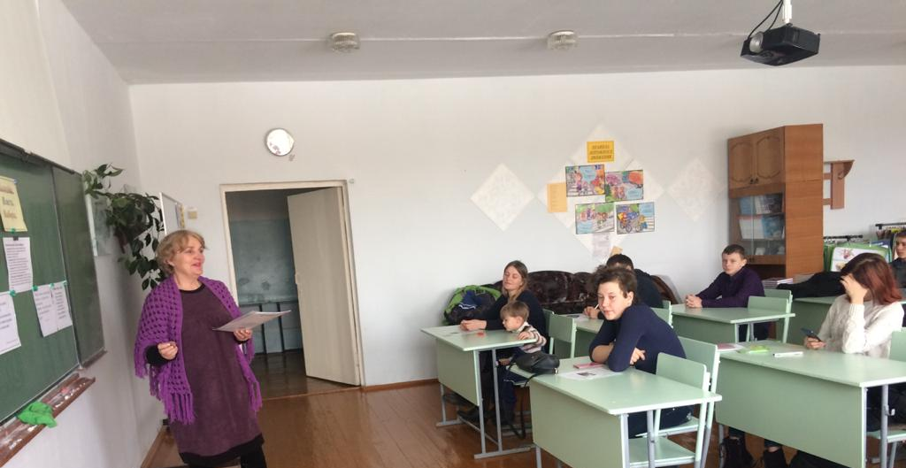

В Ханкайском муниципальном районе проходят мероприятия
в рамках проведения Дня молодого избирателя

12 февраля в МБОУ СОШ № 14 села Камень-Рыболов в рамках проведения мероприятий, посвященных Дню молодого избирателя, для учащихся 16-18 лет была проведена беседа на тему «Молодежь, власть, выборы». Мероприятие было подготовлено учителем Г.В. Волокитиной – заместителем председателя участковой избирательной комиссии избирательного участка № 2922.
В ходе беседы ребят познакомили с законодательными актами, составляющими правовую основу избирательной системы страны, с нормативно-правовыми документами, регулирующими избирательное право, учащиеся узнали о процессе проведения выборов и правилах голосования. Учащиеся изучили «Азбуку молодого избирателя», познакомились с терминами «выборы», «депутат», «избиратель», «кандидат» и другими, используемыми в избирательном праве. Все ученики приняли участие в викторине «Я и право». Учащиеся проявили интерес к памяткам молодого избирателя, подготовленным для них сотрудниками библиотеки.

